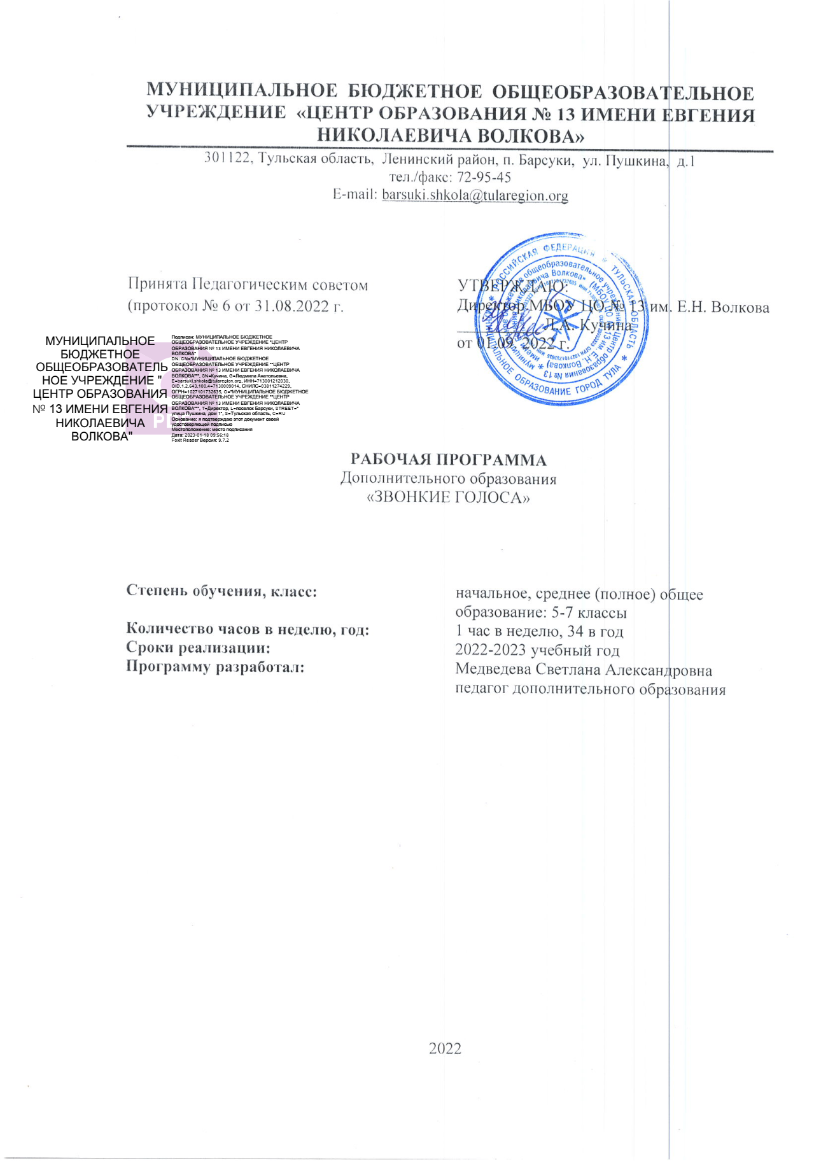
ПОЯСНИТЕЛЬНАЯ ЗАПИСКА
Музыкально- эстетическое воспитание и вокально-техническое развитие школьников должны идти взаимосвязно и неразрывно, начиная с детей младшего возраста, и ведущее место в этом принадлежит кружку вокального пения. В кружке вокального пения органически сочетаются фронтальное воздействие руководителя на учащихся, индивидуальный подход. Приобщение учащихся к музыкальному искусству через пение как один из доступнейших видов музыкальной деятельности является важным средством улучшения их художественного и эстетического вкуса.
На современном этапе возрос интерес к новым музыкальным синтетическим жанрам, и одна из задач педагога состоит в том, чтобы помочь ребенку разобраться во всем многообразии музыкальной палитры и дать возможность каждому ученику проявить себя в разных видах музыкальной деятельности.
По всей целевой направленности программа предпрофессиональная, так как нацелена на формирование практических умений и навыков в области хорового искусства. Тематическая направленность программы позволяет наиболее полно реализовать творческий потенциал ребенка, способствует развитию целого комплекса умений, совершенствованию певческих навыков, помогает реализовать потребность в общении.

Актуальность программы связана с ростом числа детских вокальных коллективов, расширением их концертно-исполнительской деятельности, стилем сочинений, которые пишутся с расчётом на голосовые возможности детей.
В певческой деятельности творческое самовыражение обучающихся формируется в ансамблевом пении, сольном пении, одноголосном и двухголосном исполнении образцов вокальной классической музыки, народных и современных песен с сопровождением и без сопровождения, в обогащении опыта вокальной импровизации.
По всей целевой направленности программа предпрофессиональная, так как нацелена на формирования практических умений и навыков в области хорового искусства.
Цель: Формирование музыкально - певческих навыков и основ сценического поведения обучающихся. Учить детей правильно и красиво петь, чувствовать в этом радость творчества и желание поделиться этой радостью со своими слушателями; воспитывать не только послушных исполнителей, но и ценителей услышанного.

Задачи:
- углубить знания детей в области музыки: классической, народной, эстрадной;
- обучить детей вокальным навыкам;
- привить навыки общения с музыкой: правильно воспринимать и исполнять ее;
- привить навыки сценического поведения;
- формировать чувство прекрасного на основе классического и современного музыкального материала;
- развить музыкально-эстетический вкус;
- развить музыкальные способности детей;
- создать условия для пополнения словарного запаса, а также успешной социализации обучающихся.

Формы проведения занятий
Внеурочная деятельность по вокальному ансамблю традиционно основана на трёх формах: индивидуальная, групповая и массовая работа (выступления, спектакли, утренники и пр.). Ведущей формой организации занятий является групповая работа. Во время занятий осуществляется индивидуальный и дифференцированный подход к детям.
Каждое занятие состоит из двух частей – теоретической и практической. Теоретическую часть педагог планирует с учётом возрастных, психологических и индивидуальных особенностей обучающихся. Программа предусматривает проведение занятий, интегрирующих в себе различные формы и приемы игрового обучения, проектной, литературно-художественной, изобразительной, физической и других видов деятельности.

Виды деятельности:
- Речевые и фонетические разминки.
- игровая деятельность (в т.ч. подвижные игры);
- чтение, литературно-художественная деятельность;
- постановка драматических сценок, спектаклей;
- прослушивание песен и стихов;
- разучивание стихов;
- разучивание и исполнение песен;
- проектная деятельность;
- диалоги;
- выполнение упражнений на релаксацию, концентрацию внимания, развитие воображения.

- РЕАЛИЗАЦИЯ ПРОГРАММЫ
Перспективное развитие навыков вокального мастерства, подчинение основному образовательному принципу –от простого к сложному, от знаний к творчеству, к увлекательным делам и вокальным концертам.
Программа рассчитана на 1 год обучения – 34 часа. Группа занимается 1 раз в неделю. Возрастная характеристика группы- c 5 по 7 классы.
Наиболее подходящей формой для реализации данной программы – форма кружка. Кружковая система позволяет учесть физиологические и вокальные особенности детского голоса

- ПРЕДПОЛАГАЕМЫЕ РЕЗУЛЬТАТЫ РЕАЛИЗАЦИИ ПРОГРАММЫ.
Личностные результаты и метапредметные результаты.
Обучение вокалу в учебной деятельности обеспечивает личностное, социальное, познавательное, коммуникативное развитие учащихся. У школьников обогащается эмоционально – духовная сфера, формируются ценностные ориентации, умение решать художественно – творческие задачи; воспитывается художественный вкус, развивается воображение, образное и ассоциативное мышление, стремление принимать участие в социально значимой деятельности, в художественных проектах школы, культурных событиях региона и др.
В результате освоения содержания программы происходит гармонизация интеллектуального и эмоционального развития личности обучающегося, формируется целостное представление о мире, развивается образное восприятие и через эстетическое переживание и освоение способов творческого самовыражения осуществляется познание и самопознание.
Предметными результатами занятий по программе вокальной студии являются:
- овладение практическими умениями и навыками вокального творчества;
- овладение основами музыкальной культуры на материале искусства родного края.
Метапредметными результатами являются:
- овладение способами решения поискового и творческого характера;
- культурно – познавательная, коммуникативная и социально – эстетическая компетентности;
- приобретение опыта в вокально – творческой деятельности.
Личностными результатами занятий являются:
- формирование эстетических потребностей, ценностей;
- развитие эстетических чувств и художественного вкуса;
- развитие потребностей опыта творческой деятельности в вокальном виде искусства;
- бережное заинтересованное отношение к культурным традициям и искусству родного края, нации, этнической общности.
Уровни воспитательных результатов.
К концу курса обучения учащиеся научатся:
Первый уровень – принцип успешности;
-принцип творческого развития;
-принцип гармонического воспитания личности.
Второй уровень - формирование осознанного восприятия музыкального произведения;
-иметь четкое представление о специфике музыкального жанра эстрадная песня;
-знать приемы работы над песней;
- иметь представления о средствах создания сценического имиджа;
-уметь соблюдать певческую установку.
Третий уровень - самостоятельно создавать образ исполняемой песни;
-уметь петь сольно и в ансамбле;
-видеть другие сферы применения своим знаниям, умениям и навыкам;
-самостоятельно создавать образ исполняемой песни

- КАЛЕНДАРНО-ТЕМАТИЧЕСКОЕ ПЛАНИРОВАНИЕ

№  урока | №  п/п | Дата | Тема | Кол-во часов
1 | 1 |  | Введение. | 1
2 | 2 |  | Знакомство с голосовым аппаратом | 1
3,4 | 3 |  | Детские песни в нашей жизни. | 2
5,6 | 4 |  | Песенки из мультфильмов. | 2
7 | 5 |  | Колыбельные песни. | 1
8,9 | 6 |  | Осенние песни. | 2
10,11 | 7 |  | Музыкальные игры и загадки. | 2
12 | 8 |  | Волшебная страна звуков. | 1
13,14 | 9 |  | В гостях у сказки. | 2
15 | 10 |  | Добрым быть совсем не просто… | 1
16 | 11 |  | Новогодний карнавал. | 1
17,18 | 12 |  | Хороводные песни и шутки. Игры. | 2
19,20 | 13 |  | Необычные звуки и голоса. | 2
21,22 | 14 |  | Веселей встречай друзей. | 2
23,24 | 15 |  | Весенний вальс. | 2
25 | 16 |  | Мелодии дня. | 1
26 | 17 |  | Музыкальные инструменты. | 1
27,28 | 18 |  | Краски музыки и голоса. | 2
29,30 | 19 |  | Музыкальная страна. | 2
31,32 | 20 |  | Весело – грустно. | 2
33,34 | 21 |  | Летний день, замечательный праздник. | 1

Содержание учебной программы
1. Введение. – 1 час
Содержание. Организационное занятие. Объяснение целей и задач внеурочной деятельности. Распорядок работы, правила поведения.
Форма: Занятие-беседа.

2. Знакомство с голосовым аппаратом. – 1 час
Содержание. Что такое голос? Беседа о том, как нужно беречь голос, о певческой посадке и постановке корпуса.
Форма. Занятие – знакомство.

3. Детские песни в нашей жизни. -2 часа.
Содержание. Путешествие по детским песням. Слушание и разучивание песен из детского репертуара.
Форма. Прослушивание и исполнение музыкальных произведений.

4. Песенки из мультфильмов. – 2 часа.
Содержание. Путешествие по музыкальным мультфильмам, популярным и любимым песням. Просмотр видеороликов.
Форма. Занятие-путешествие (игровая деятельность)

5. Колыбельные песни. – 1 час
Содержание. Знакомство с колыбельными песнями, особенностями их исполнения. История возникновения колыбельных песен.
Форма. Комплексное занятие.

6. Осенние песни.- 2 часа
Содержание. Понятия характер, интонация, темп, динамика, лад, образ на примере песен об осени.
Форма. Занятие – знакомство.

7. Музыкальные игры и загадки.- 2 часа
Содержание. Музыкальные игры и загадки, направленные на развитие музыкально-слуховых способностей, отчетливое произношение слов, внимание на ударные слоги, работа с артикуляционным аппаратом. Использование скороговорок.
Форма. Практическая, дидактические и музыкальные игры.

8. Волшебная страна звуков. – 1 час
Содержание. Беседа «Безграничный мир звуков», «Что такое звук?». Звук – это вибрация. Свойства звука. Звуки шумовые и звуки музыкальные. Звуки природы. Сила звука. Длительность звука. Тембровая окраска.
Форма. Занятие – исследование.

9. В гостях у сказки.- 2 часа
Содержание. Инсценирование музыкальных сказок: «Волк и семеро козлят», «Репка». Прослушивание отрывка « Три чуда» из оперы «Сказка о царе Салтане» Н.А. Римского-Корсакова.
Форма. Музыкальный спектакль (игровая деятельность)

10. Добрым быть совсем не просто…-1 час
Содержание. Исполнение песен как дар, пожелание добра и взаимного счастья. Мелодия состояния, мелодия человека. Слияние мыслей и чувств, ума и сердца.
Форма. Занятие – впечатление.

11. Новогодний карнавал.- 1 час
Содержание. Музыкальное путешествие по странам, знакомство с новогодними обычаями и традициями разных стран.
Форма. Занятие – путешествие по странам (игровая деятельность)

12. Хороводные песни и шутки. Игры.- 2 часа
Содержание .Прослушивание русских народных хороводных песен. Инсценирование песен: «Как на тоненький ледок», «Вдоль по улице метелица метет», «Тень-тень-потетень». Пословицы, поговорки, игры.
Форма. Занятие, с использованием музыкально – сценического действия.

13. Необычные звуки и голоса.- 2 часа.
Содержание. Прослушивание и сравнение различных звуков природы, звуков города и села, голоса животных и птиц.
Форма. Занятие-экскурсия (игровая деятельность).

14. Веселей встречай друзей.- 2 часа
Содержание. Песни о дружбе, о верных друзьях. Рисование голосом как кистью. Выражение внутреннего состояния в пении и движении.
Форма. Тематическое занятие.

15. Весенний вальс.- 1 час
Содержание. Творческая мастерская под музыку Ф.Шопена «Весенний вальс». Голос «рисует», «танцует», «поет».
Форма. Литературно – музыкальная гостиная.

16. Мелодии дня.- 1 час
Содержание. Песни «солнечные» и «цветные». Песни хорошего настроения. Слияние мыслей и чувств, ума и сердца.
Форма. Комплексное занятие.

17. Музыкальные инструменты от древности до современности.-1 час
Содержание. Занимательные истории, легенды и сказания о возникновении музыкальных инструментов. Музыкальные инструменты 21 века.
Форма. Занятие – погружение, исследование.

18. Краски музыки и голоса.- 2 часа
Содержание. Красочность, многоцветье человеческого голоса, семь цветов радуги – семь ступеней гаммы, композиции голосов: единый живописный тон. Звук голоса и жест.
Форма. Занятие – исследование.

19. Музыкальная страна.- 2 часа
Содержание. Импровизация на звукоподражания, на заданный текст, с использованием стихов, ритмико-двигательная импровизация.
Форма. Занятие, с использованием музыкально – сценического действия.
20. Весело – грустно.- 2 часа
Содержание. Понятие лада: мажор (весело) – минор (грустно). Сравнительная характеристика произведений с разными интонациями (весело- грустно).
Форма. Занятие – рассуждение.

21. Летний день, замечательный праздник.- 1 час
Содержание. Песни мира, Песни о моем городе, Песни о дружбе, Песни о маме и для мамы, Песни лета, Песни моря, Песни – шутки, Песни – игры, Песни – загадки.
Форма. Игровая и концертная деятельность.

- ПРЕДПОЛОГАЕМЫЕ РЕЗУЛЬТАТЫ РЕАЛИЗАЦИИ ПРОГРАММЫ:
К концу курса обучения учащиеся научатся:
Первый уровень –принцип успешности;
-принцип творческого развития;
-принцип гармонического воспитания личности.
Второй уровень- формирование осознанного восприятия музыкального произведения;
-иметь четкое представление о специфике музыкального жанра эстрадная песня;
-знать приемы работы над песней;
- иметь представления о средствах создания сценического имиджа;
-уметь соблюдать певческую установку.
Третий уровень- самостоятельно создавать образ исполняемой песни;
-уметь петь сольно и в ансамбле;
-видеть другие сферы применения своим знаниям , умениям и навыкам;
-самостоятельно создавать образ исполняемой песни

6. ФОРМЫ И ВИДЫ КОНТРОЛЯ:
- беседа;
- практические занятия;
- занятие –постановка, репетиция;
- заключительное занятие;
- система специальных вокальных упражнений;
- индивидуальная работа с учащимися
- выездное занятие.

7. МЕТОДИЧЕСКИЕ РЕКОМЕНДАЦИИ:
Методика работы с детьми при реализации программы позволяют научить обучающихся слышать и слушать себя, осознавать и контролировать свою певческую природу, владеть методами и приемами, снимающие мышечные и психологические зажимы, должна строиться в направлении личностно-ориентированного взаимодействия с учащимся, акцентирована на самостоятельную поисковую (импровизации) активность детей
Результат и качество обучения прослеживаются в творческих достижениях обучающихся, в призовых местах на фестивалях. Свидетельством успешного обучения могут быть дипломы, грамоты
Все направления учебно-тематического плана программы в условиях репетиции органически переплетаются. Данная программа реализовывается при взаимодействии следующих составляющих ее обеспечения:
1.Общие требования к обстановке в кабинете
- оформление и техническое обеспечение кабинета соответствует содержанию программы, постоянно обновляется учебным материалом и наглядными пособиями;
- чистота, оснащенность, проветриваемость помещения кабинета;
- физкультпаузы;
- свободный доступ или возможность организации занятий на сцене актового зала.
2.Техническое и материальное обеспечение:
- кабинет, содержащий ученические столы с оборудованными рабочими местами;
- музыкальный центр, фортепиано,DVD-плеер, телевизор, микрофоны;
- CD-диски, кассеты.
3. Кадровое обеспечение:
Педагог, руководитель, реализующий программу должен владеть следующими профессиональными и личностными качествами:
- обладает специальным музыкально-педагогическим образованием;
- владеет навыками и приемами организации музыкальных занятий;
- знает физиологию и психологию детского возраста;
- умеет видеть и раскрывать творческие способности воспитанников
4 Методическое обеспечение программы:
- методические разработки и планы
- конспекты занятий, методические указания и рекомендации к практическим занятиям;
- развивающие и дидактические процедуры: дидактические и психологические игры

8. МАТЕРИАЛЬНО- ТЕХНИЧЕСКОЕ ОБЕСПЕЧЕНИЕ ОБРАЗОВАТЕЛЬНОГО ПРОЦЕССА
№ п/п | Наименование объектов и средств материально-технического обеспечения | количество
1 | 1 .Библиотечный фонд
2 | Авторская программа по вокалу | 1
3 | Хрестоматия с нотным материалом | 6
4 | Сборники песен и хоров | 5
5 | Методические пособия | 1
6 | Книги о музыке и музыкантах. | 3
7 | Справочные пособия, энциклопедии | 1
8 | 2.Печатные пособия
9 | Портреты композиторов и исполнителей
10 | Таблицы: нотные примеры, признаки характера звучания
11 | 3.Экранно-звуковые пособия
12 | Видеофильмы выступлений выдающихся отечественных и зарубежных певцов известных хоровых детских коллективов
13 | 4.Учебно-практическое оборудование
14 | Музыкальные инструменты: синтезатор,  Детские музыкальное оборудование:  Микрофоны  Компьютер  Мультемедийный проэктор  Электронные носители с фонограммами (+ и -) | 1  8  1  1  1  1

9. Учебно - методическое обеспечение программы

Для учителя:
- Стумева Г.П. Развитие детского голоса в процессе обучения пению. М., «Прометей», 1992 г.
- Апраксина О.А. Методика развития детского голоса. М., Изд. МГПИ, 1983 г.
- Добровольская Н.Н., Орлова Н.Д. Что надо знать учителю о детском голосе. М., Музыка, 1972 г.
- Добровольская Н.Н., Орлова Н.Д. Развитие детского голоса (материалы научной конференции по вопросам вокально-хорового воспитания детей, подростков, молодежи 26-30 III 1961 / Изд. Акад. пед. наук РСФСР, 1963 г.
- Сергеев А. Воспитание детского голоса. Пособие для учителей. Изд. Акад. пед. наук, 1950 г.
- Сафонова В.И. Некоторые особенности вокального воспитания, связанные с охраной детского голоса. Сб. ст. Работа с детским хором. М., «Музыка», 1981 г.
- Брылина В.Л. Формирование эстетического идеала в процессе вокальной работы с подростками. Киев. 1985 г.
- Горюнова А.П. О развитии музыкальной культуры подростка. Новосибирск. 1969 г.
- Понылко К.М. Воспитание вокальных навыков у детей школьного возраста. Свердловск, 1965 г.
- Огороднов Д.Е. Музыкально-певческое воспитание детей в общеобразовательной школе. Методическое пособие. Л., «Музыка», 1972 г.
- Миловский С.А. Распевание на уроках пения. М., «Музыка», 1977 г.
- Добровольская Н.Н. Распевания в школьном хоре, 1-8 кл. М., «Музыка», 1969 г.
- Соболев А.С. Речевые упражнения на уроках пения. Пособие для учителей пения. М-Л., «Просвещение». 1965 г.
- Комиссаров О.В. Фонетический метод в формировании вокально-артикуляционных навыков у учащихся младших классов.
- Носорев Ю.А. Вокальные особенности музыкальных произведений как условия певческого развития младших школьников. 1993 г.
- Чернова Л.В. Совершенствование способов самоконтроля в процессе формирования вокальной интонации у младших школьников. Изд. МГПИ им. Ленина, М., 1990 г.
- Алиева Э.В. Теоретические основы гармонического развития вокального слуха младших школьников.
- Гамбицкая Е.Я. К обучению мальчиков в хоре начальной школы. Изд. Акад. пед. наук РСФСР, 1955 г.
- Машевский Г.П. Вокально-исполнительские и педагогические принципы А.С. Даргомыжского. Л., «Музыка», 1976 г.
- Мекабени А.Г. Методика обучению сольного пения. «Просвещение», 1987 г.
- Дмитриева Л.Г., Черноиваненка Н.М. Методика музыкального воспитания в школе. «Просвещение», 1989 г.

